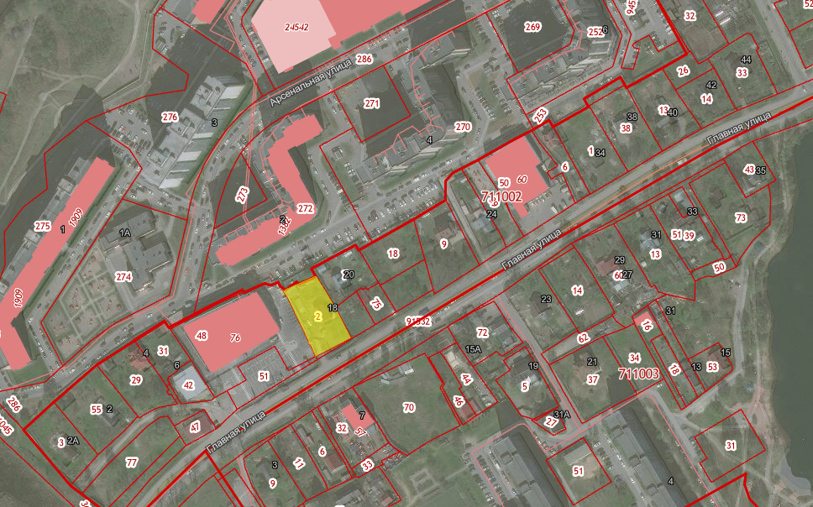
д. Новое Девяткино, ул. Главная, участок № 25
назначение земельного участка: Размещение предприятий розничной торговли (магазинов, павильонов, киосков, рынков, торговых комплексов)
Собственность: ООО «ЖКХ «Карельский»

